|  |
| --- |
| ФИЛИАЛ АОО «НАзарбаев интеллектульная школа» НаЗАРБАЕВ ИНТЕЛЛЕКТУАЛЬНАЯ ШКОЛА физико-математического направления города уральск |
| **Проект по информатике**  **«Генерация и проверка надежных паролей»** |
|  |
|  |
|  |
|  |

Выполнил: Хусаинов Марат

|  |
| --- |
|  |

Класс: 9 «А»

Учитель: Тлеккабылова Д.Ж.

Уральск, 2021

Содержание

Постановка задачи 2

Исследование и анализ 2

Разработка решения 3

Разработка 4

Листинг программы (с комментариями) 4

Тестирование 5

Руководство пользователя 6

Оценивание 7

# Постановка задачи

# Постановка задачи: (Формулировка условия задачи, текущее положение, постановка проблемы) В наше время, информационные технологии и интернет являются неотъемлемой частью жизни каждого человека. А поэтому и кибербезопасность обретает огромное значение для нас. Для того чтобы обеспечить защитой свои аккаунты и данные в интернете или на компьютере нам нужны надежные пароли, но, к сожалению, не все пользователи их используют

**Цель:** Создать приложение для проверки надежности пароля и генерации случайных надежных паролей

**Актуальность:**, Мое приложение будет полезно абсолютно всем людям которые пользуются современными технологиями и интернетом независимо от возраста.

**Задачи:** (опишите, какие действия вы планируете выполнить, чтобы добиться цели, минимум 3 задачи)

1. Вывести цель и актуальность проекта
2. Собрать информацию для этой задачи и собрать статистику
3. Определить входные и выходные данные, нужные для решения задачи формулы и правила
4. Составить блок-схемы и создать интерфейс
5. Разработать приложение на языке С# для решения задачи
6. Протестировать написанную программу
7. Создать руководство по использованию приложения
8. Вывод и оценка проекта

# Исследование и анализ

Опишите один вид сбора информации для реализации этой задачи. Обоснуйте, почему Вы использовали этот вид сбора данных. Вставьтевизуальное представление результатов исследования и анализа (диаграммы, таблицы, графики). Сделайте вывод.

Для сбора информации о проблеме с кибербезопасностью я решил провести опрос среди учащихся НИШ. Этот метод сбора информации хорош тем, что мы сможем запросто получить довольно точную статистику об этой проблеме.

В этом опросе я задал всего три вопроса, и тут вы можете видеть результаты:

По этим диаграммам, мы выяснили, что большинство людей не особо задумываются над надежностью паролей, и больше трети подвергаются интернет-мошенничеству. А это еще раз подчеркивает актуальность моего приложения.

А теперь, давайте начнем изучать решение этой проблемы. Сначала, нам нужно узнать об условиях при которых пароль является надежным. Я вывел для этой задачи всего 5 условий:

1. В пароле должна быть хотя бы одна заглавная буква
2. В пароле должна быть хотя бы одна строчная буква
3. В пароле должна быть хотя бы одна цифра
4. В пароле должен быть хотя бы один символ
5. Пароль должен состоять минимум из 10 символов

При проверке пароля мы будем всего лишь проверять его на все эти условия, а при генерации будем создавать новый, который будет соответствовать всем этим условиям

Также, в этой задаче нам потребуются 2 самых главных подпрограмм, и одна вспомогательная. 2 главные подпрограммы являются проверкой надежности пароля и генерацией надежных паролей соответственно. А вспомогательная подпрограмма помогает нам выявить есть ли определенный символ в строке. Это нам очень поможет в проверке всех вышеперечисленных условий.

Входные и выходные данные

Во входные данные мое приложение должно принимать только пользовательский пароль при выборе первой функции. А если он выбрал вторую функцию, то никаких входных данных не нужно.

А в выходные данные мое приложение может выдавать:

1. Вердикт о надежности пароля (при выборе первой функции)
2. Сгенерированный пароль (при выборе второй функции).

# Разработка решения

Прототипы:

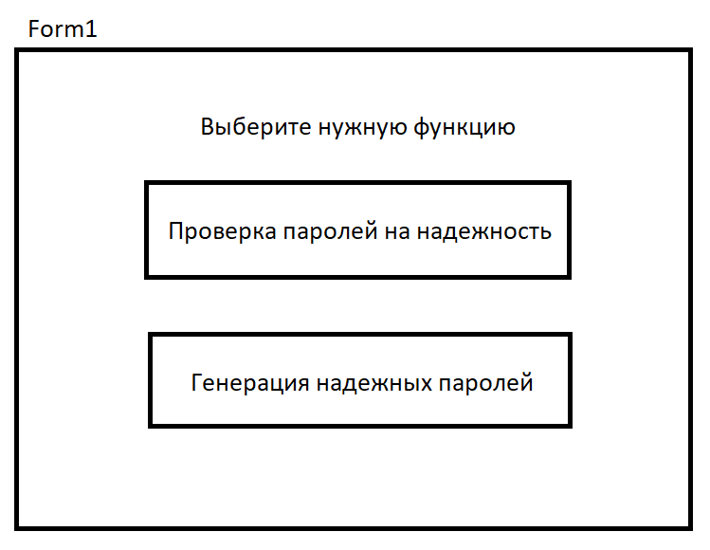

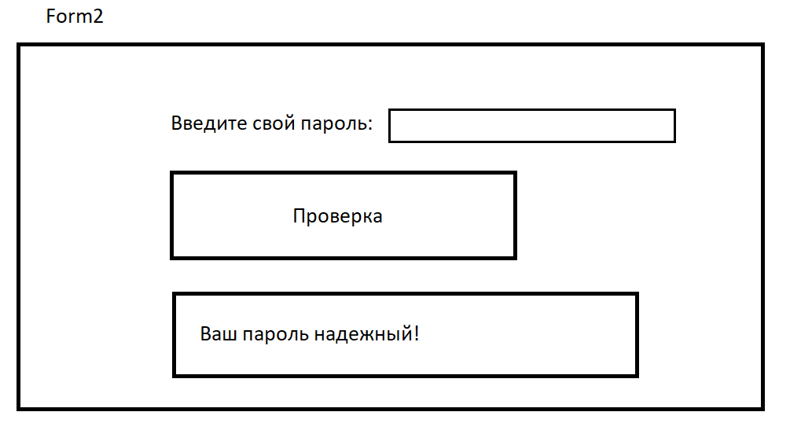

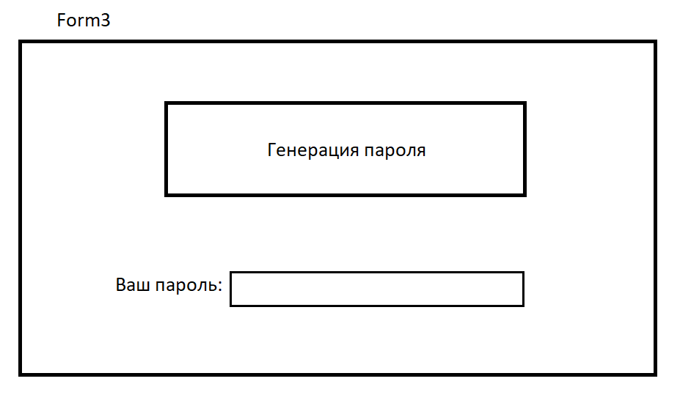

Метод button1_Click в Form2

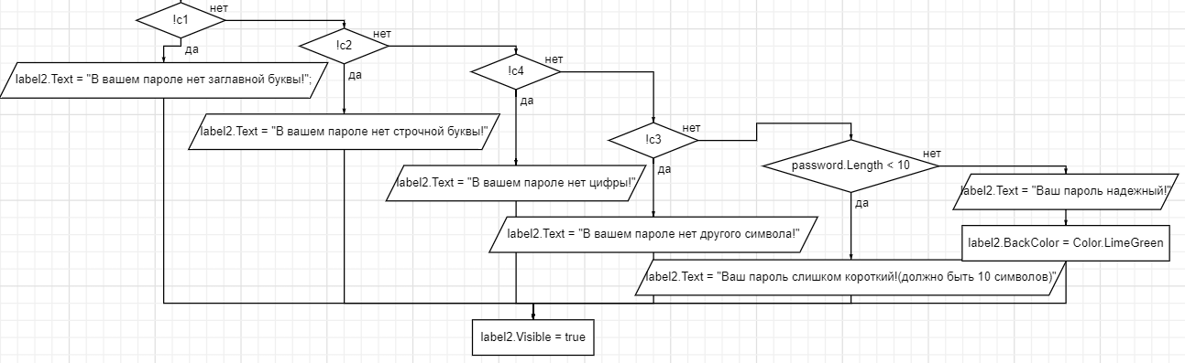

­­Метод finder

Метод button1_Click в Form1

Метод button2_Click в Form1

# Разработка

После разработки интерфейса (в ООП С#) вставьте скриншоты в отчет, подпишите каждый скриншот.

# Листинг программы (с комментариями)

Вставляйте фрагменты программного кода и пишите к ним комментарии для объяснения хода программы.

|  |  |
| --- | --- |
| **Фрагмент программного кода** | **Комментарий** |
|  |  |
|  |  |
|  |  |

# Тестирование

|  |  |  |  |  |
| --- | --- | --- | --- | --- |
| Номер теста | Цель  тестирования | Использованные  тестовые данные | Ожидаемый  результат | Фактический  результат |
| 1 |  |  |  |  |
| 2 |  |  |  |  |
| 3 |  |  |  |  |

Доказательство к тесту 1

(скриншот)

Доказательство к тесту 2

(скриншот)

# Руководство пользователя

Содержание

(пример,

Как изучить теоретический материал?

Как решить задачу?

Как пройти тестирование?

Как узнать о программе?

…

Далее описываете полное руководство по использованию Вашего приложения. Даете пошаговую инструкцию для потенциального пользователя, который не всегда является ИКТ компетентным. Обязательно приложите скриншоты.

Как изучить теоретический материал?

1.Откройте программу …

2.Выберите команду … или Перейдите на закладку…

(скриншот)

3.Изучите предложенный материал.

(скриншот)

И т.д.)

# Оценивание

В оценивании ответьте на вопросы:

1. Смогли ли Вы достичь поставленной цели?
2. Что у Вас хорошо получилось (минимум два пункта/аспекта)
3. Какие сложности возникли при разработке проекта? Удалось ли их решить? Каким способом?
4. Всё ли задуманное удалось выполнить?
5. Как оценили проект ваши одноклассники?
6. Каким образом можно улучшить функциональность Вашего проекта? Что бы Вы хотели добавить в будущем?

Использованные источники:

Перечислите источники, которыми Вы воспользовались при выполнении проекта с помощью нумерованного списка